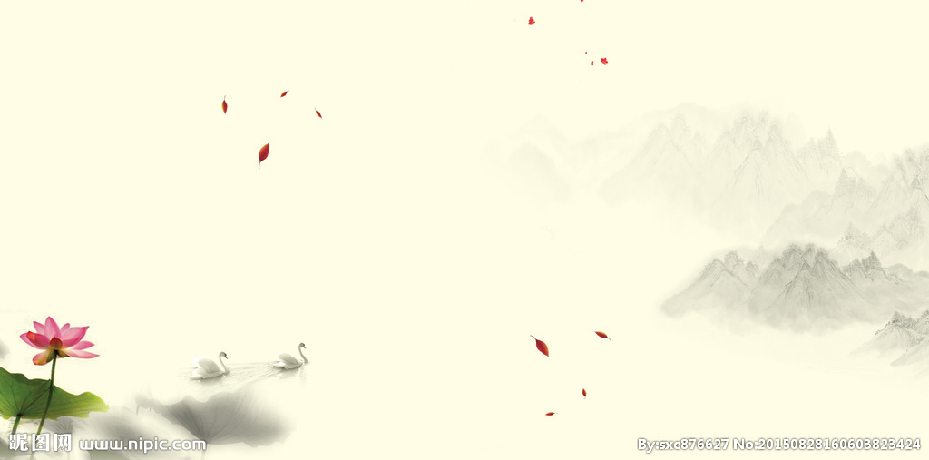 **\*\*高中*年级*班级课程表**

|  |  |  |  |  |  |  |  |
| --- | --- | --- | --- | --- | --- | --- | --- |
| 星 期  课程及  时间 任课老师  乐学 | | 星期一 | 星期二 | 星期三 | 星期四 | 星期五 | 星期六 |
| 早读时间  只学习却不思考就不会感到迷茫，  只空想却不学习就会疲倦而没有收获。  学而不思则罔，  思而不学则殆。 | |  |  |  |  |  |  |
| 上  午 | 第一节 | 科目 |  |  |  |  |  |
| 教师 |  |  |  |  |  |
| 第二节 |  |  |  |  |  |  |
|  |  |  |  |  |  |
| 第三节 |  |  |  |  |  |  |
|  |  |  |  |  |  |
| 第四节 |  |  |  |  |  |  |
|  |  |  |  |  |  |
| 下  午 | 第五节 |  |  |  |  |  |  |
|  |  |  |  |  |  |
| 第六节 |  |  |  |  |  |  |
|  |  |  |  |  |  |
| 第七节 |  |  |  |  |  |  |
|  |  |  |  |  |  |